Оборин Александр Владимирович
учитель английского языка
МБОУ ООШ №2
г. Нытва
Пермский край
Урок проект в 7 классе
Технология – проектно-исследовательская
Задачи:
- Занятие стимулирует практические действия учеников, затрагивая их эмоциональную сферу, создается положительная мотивация для самообразования, умение работать по памяткам.
- Учащиеся осуществляют творческую работу в рамках заданной темы, самостоятельно добывать необходимую информацию не только из учебника, но и из окружающей их жизни. Учащиеся овладевают интеллектуальными и творческими умениями.
- В ходе работы над проектом осуществляется взаимодействие учащихся друг с другом, а с учителем как консультантом.
- В проектной работе учитываются интересы, жизненный опыт и индивидуальные способности учащихся.
- Усиливается ответственность учащихся за работу в рамках проекта, учащийся, работая индивидуально или в группе, должны представить классу результаты своей работы.
УУД:
- коммуникативные (развитие навыков работы в группе, воспитание толерантности, формирование культуры публичных выступлений),
- регулятивные (овладение навыками самоорганизации, целеполагания, планирования и коррекции, принимать решения; нести личную ответственность за результат),
- познавательные (познание объектов окружающей реальности; изучение способов решения проблем, овладение навыками работы с источниками информации.)
- личностные (ученик определяет для себя значимость выполняемой работы, учится ориентироваться в социальных ролях и межличностных отношениях).

Этап урока | Время | Деятельность учителя | Деятельность ученика
Организационный этап | 1-2 мин | Приветствует учащихся и проверяет готовность к уроку.  – Good morning, students. How are you?  – We are fine, thank you. And you?  – I am fine too. Let’s start our lesson | Отвечает на приветствие учителя. Сообщает о своем настроении в начале урока.
Этап мотивации и актуализации знаний и постановки учебной проблемы. Вызываем первичный интерес. | 3-5 мин | Урок опирается на ранее полученные знания. Работая в группе, учащиеся находили ответы на вопросы из текстов, находя примеры для своей дальнейшей работы.  What charity org. did the children support? ( Какую благотворительную организацию поддержали дети?)  Why did the children decide to contribute to the charity? (Почему дети решили внести вклад в благотворительность?)  What did the children do to raise money for the charity? (Что дети делали для сбора денег?)  Who was involved in the fundraising project? (Кто был вовлечен в проект?)  How much money did the children raise? (Сколько денег они собрали?)  Проблемный вопрос:  What can YOU do for charity? (Что вы можете сделать для благотворительности?) | Отвечает на вопросы, используя таблицу, которую они заполнили на предыдущем уроке.  Смотрят клип с веселой благотворительной идеей организации – Children in need  Анализирует ответы товарищей и свой жизненный опыт.  Высказывает свое мнение и приводит примеры из жизни.  Предлагают свой благотворительный проект.
Этап фиксации актуализированных способов действий в знаках.  Предлагаются темы проекта по выбору или своя тема: | 1-2 мин | Choose a project you would like to do? (Выберите проект, который хотите осуществить)  1 –HELPING HANDS  2 – CHARITY FAIR  3 – A CHARITY ORGANISATION I WOULD LIKE TO START | Учащиеся самостоятельно выбирают проект для реализации. Формируют пары или мини-группы.
Этап - Организация работы над проектом. | 5-9мин | Совместная с учениками выработка критериев оценивания согласно памятке и заданий учебника.  Project1  •Make a list of people who need your help. (Составьте список людей нуждающихся в вашей помощи)  •Make a list of charity projects.  ( Составьте список благотворительных проектов)  • Think of activities you will do to help those in need.  (Продумайте мероприятия .  .Make a poster to illustrate your project. (Создайте постер с иллюстрациями  Project 2  •Decide what charity organisation you would like to support.  •Collect information about this charity organisation.  •Think of interesting fundraising ideas (sweet and cakes sale, talent show, etc.).  •Write an announcement about the charity fair.  Project 3  • Decide what charity organisation you would like to start.  •Think of a name for your charity organisation. |  •Plan charity activities you want your classmates to be involved in.  •Make a poster about your charity organisation. | Повторяем ПАМЯТКУ №7 учебник стр. 236  Вырабатываем критерии оценивания:  - Выбор темы.  - Организация работы с распределением обязанностей.  - Сбор материала;  а) список нуждающихся  б)благотворительные проекты  с)продумать мероприятия  д)создать постер или фильм с иллюстрациями  4)Подготовка выступления  5)Помни! Основная цель выполнения проекта не только получить отличную отметку, но и удовольствие в процессе над ним.
Этап работы над проектом | 20-25мин | Консультант по возникающим вопросам | Разрабатывают план реализации своего проекта. Определяют время и способ реализации проекта. Делают наброски презентации и основные темы защиты проекта.
Этап рефлексии и домашнее задание | 1-2 мин | Now I know how to do a project .!?  Теперь я знаю как реализовать проект . ! ?  Какой знак вы можете поставить в конце этого предложения?  д\з Реализация проекта и его защита | Ученики делают свой выбор.  Реализация проекта и его защита

Образцы выполненных проектов:
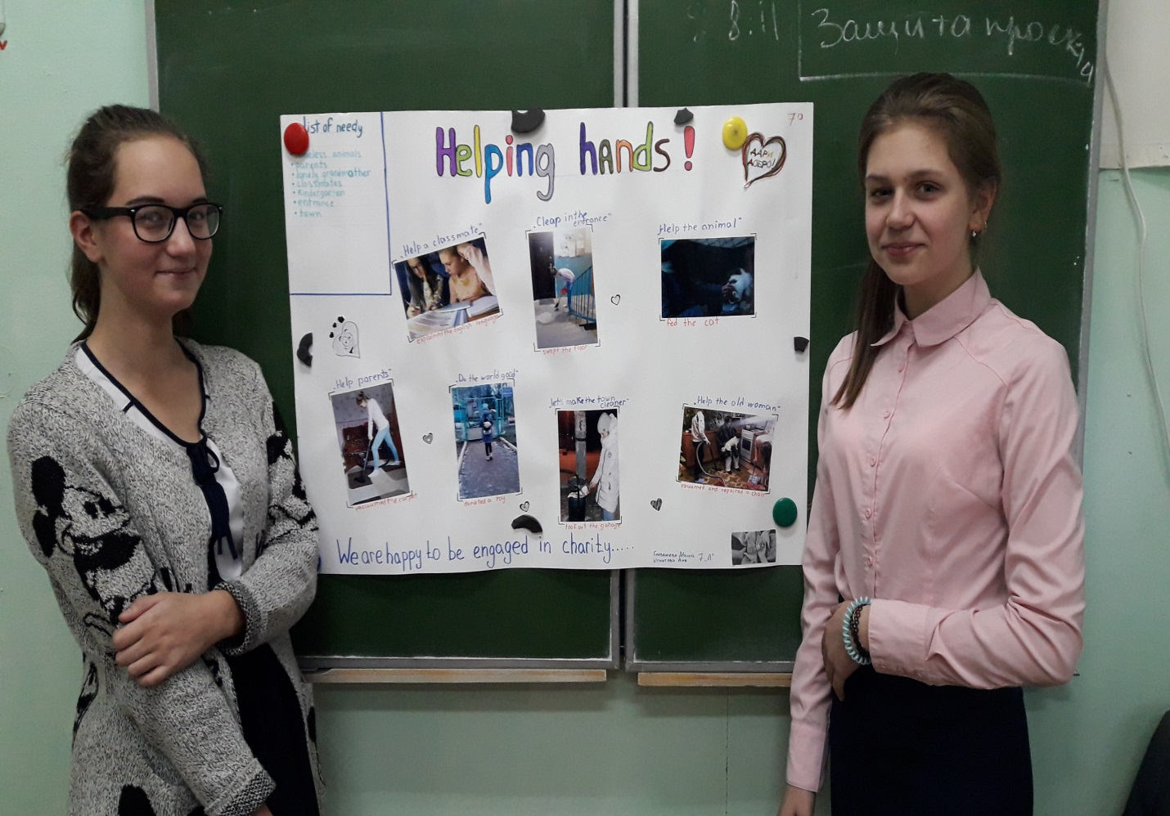
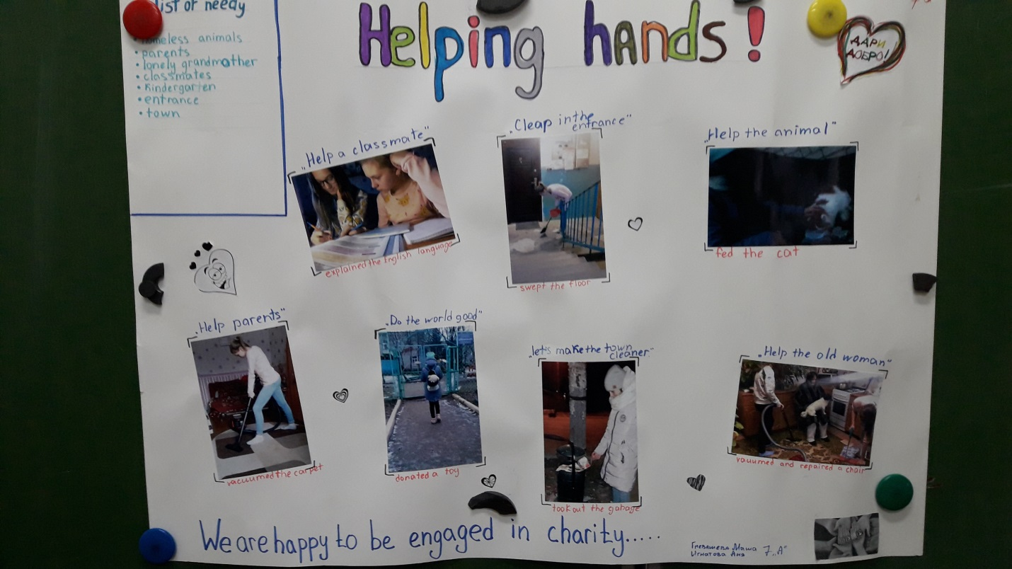

Оценка по критериям:
- Выбор темы проекта (+)

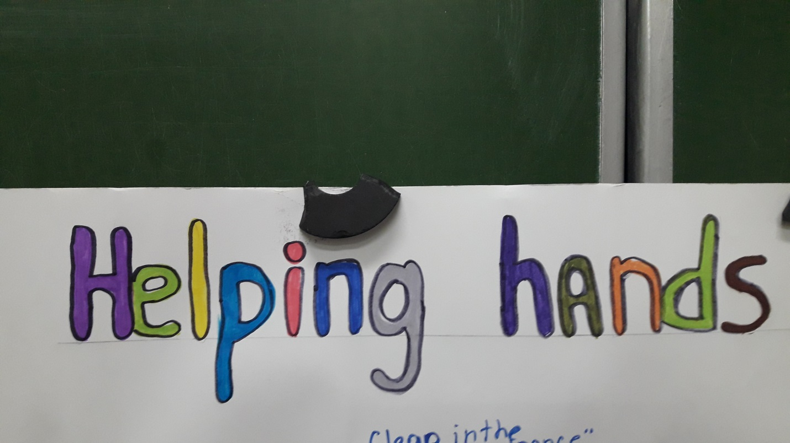

- Составить список нуждающихся в помощи (+)
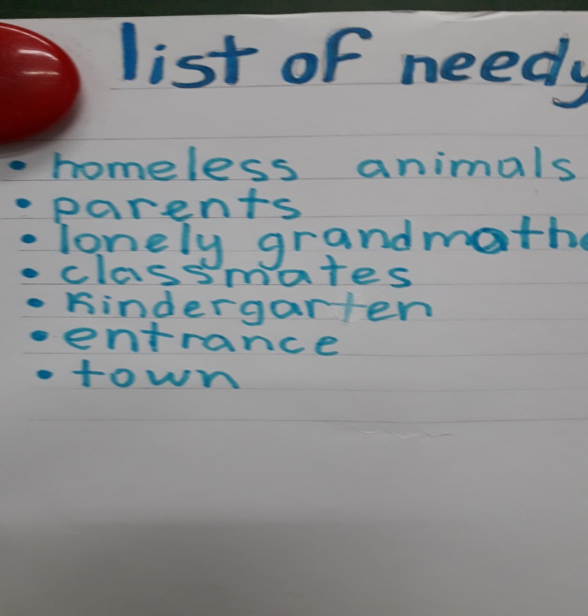
Домашние животные
Родители
Одинокие пожилые люди
Одноклассники
Детский сад
Дом где ты живешь
Родной город

- Благотворительные проекты (+)
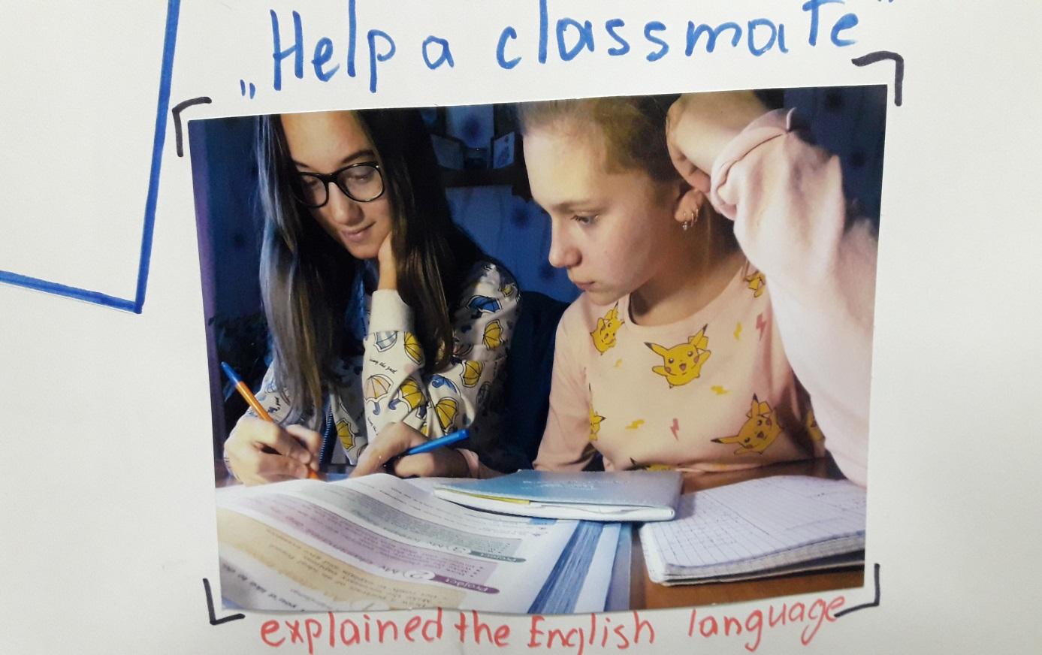

- Мероприятия которые Вы провели оказывая помощь.
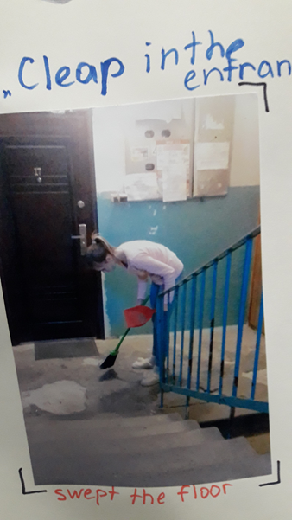 | 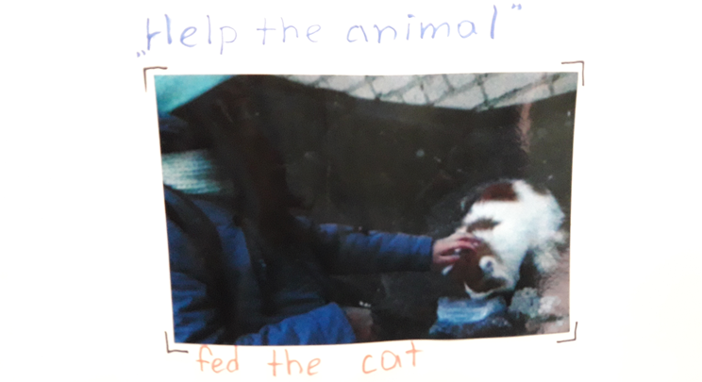
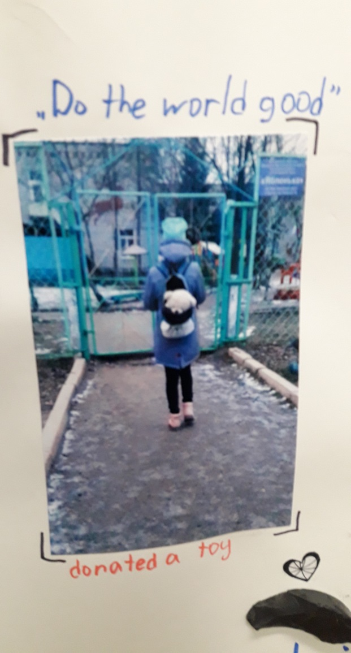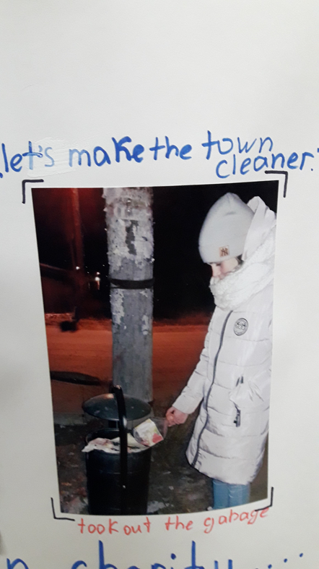 | 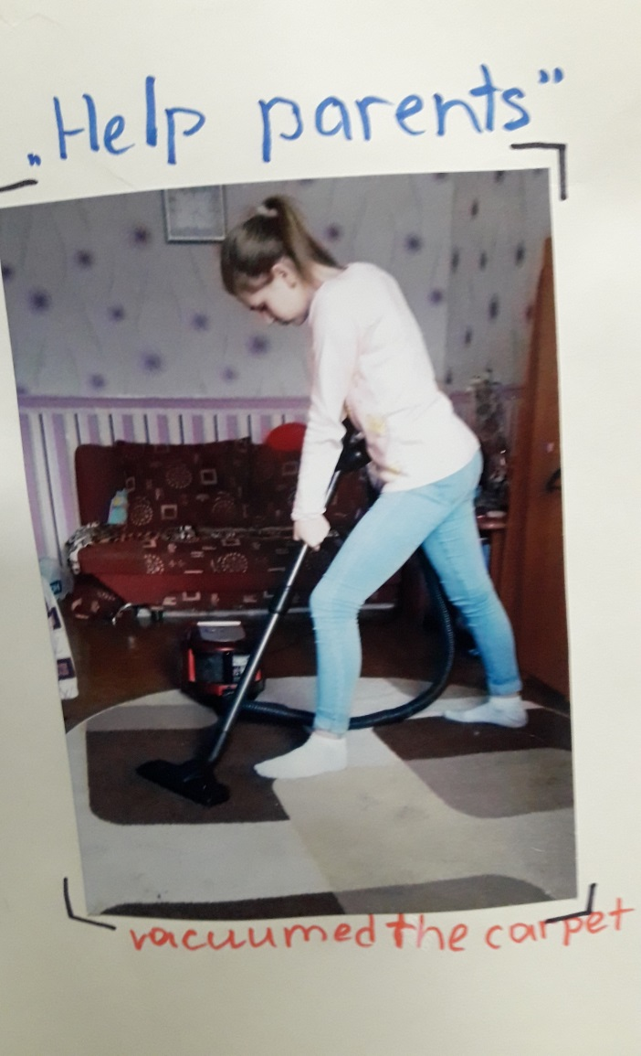

- Постер с иллюстрациями(+)
- Защита проекта на английском языке(+)
- Удовольствие от выполнения проекта(+)

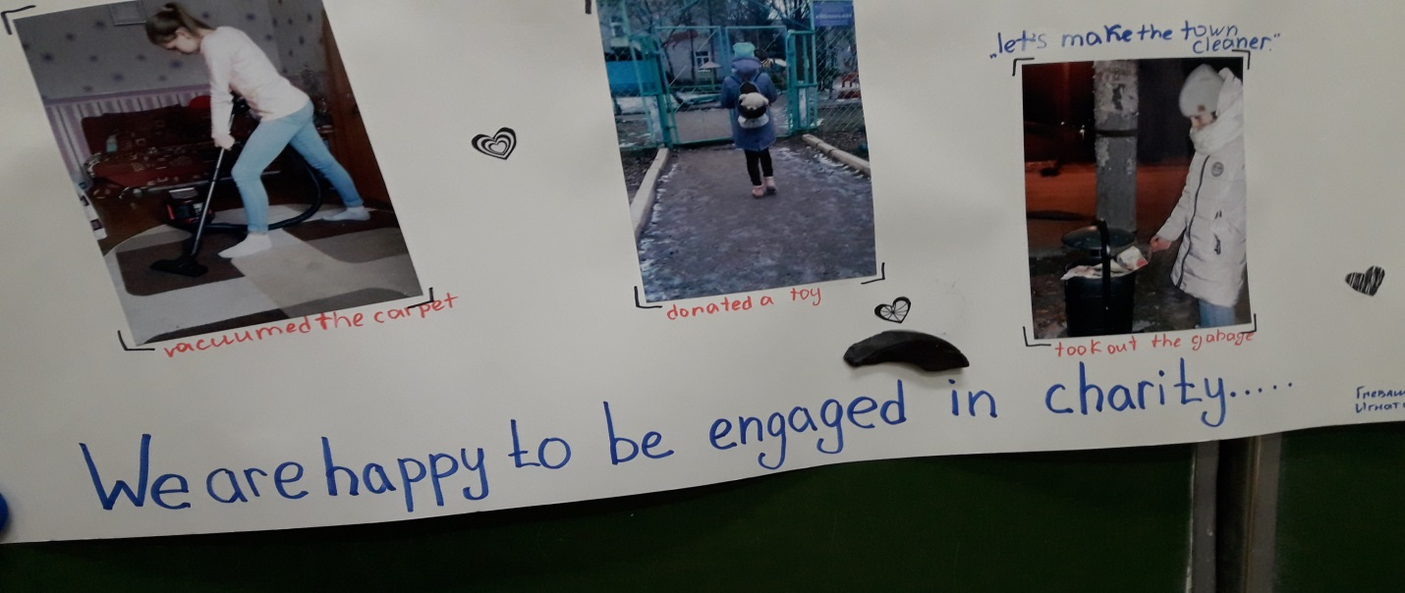
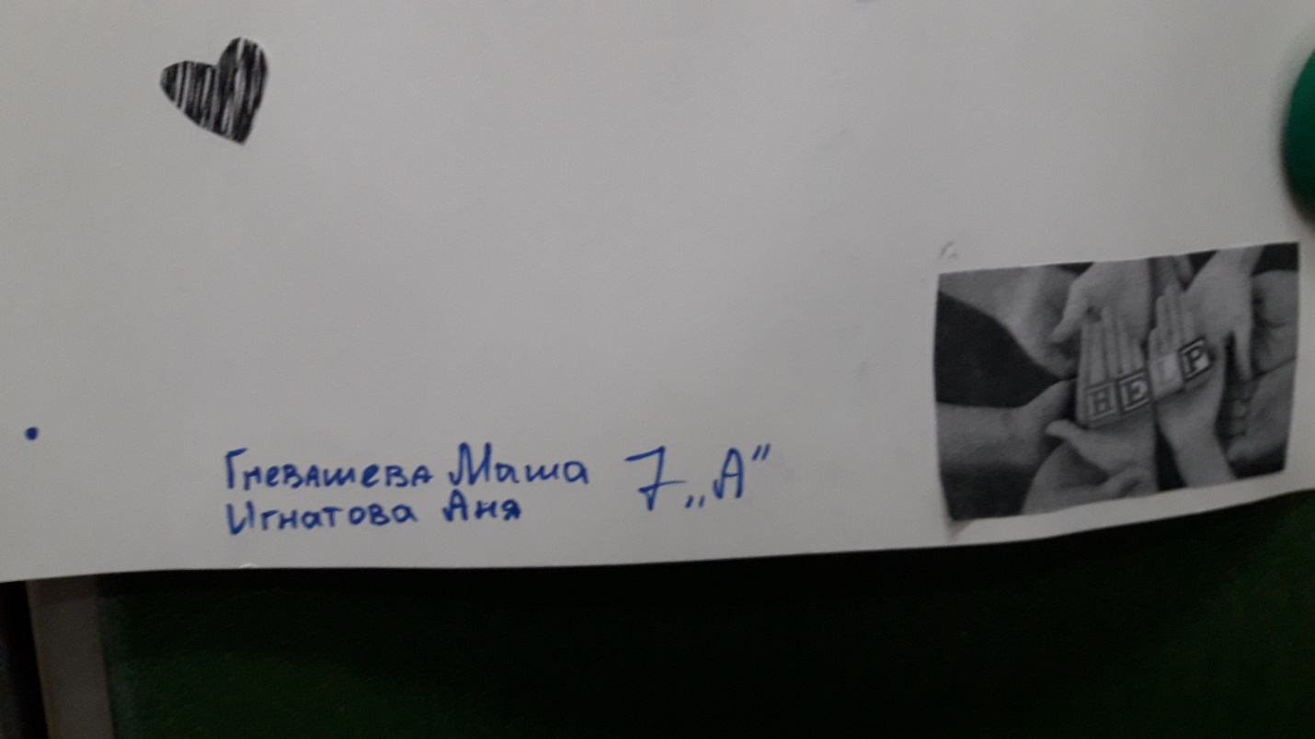

Оценка за выполнение и защиту проекта: 5

Другие проекты;
